12. ГИС – РАСПРЕДЕЛЕННАЯ ИНФОРМАЦИОННАЯ СИСТЕМА
12.1. Общие сведения
Сейчас в большинстве географических информационных систем данные слоев и таблиц поступают из разных организаций. Каждая организация разрабатывает более или менее весомую часть, а не все информационное наполнения своей ГИС. Обычно хотя бы некоторые слои данных поступают из внешних источников. Потребность в данных является стимулом для пользователей получать новые данные наиболее эффективными и быстрыми способами, в том числе приобретая части баз данных для своих ГИС у других ГИС-пользователей. Таким образом, управление данными ГИС осуществляется несколькими пользователями.
12.2. Возможности взаимодействия
Распределенная сущность ГИС подразумевает широкие возможности для взаимодействия между многими ГИС-организациями и системами. Сотрудничество и совместная работа пользователей очень важны для ГИС.
ГИС-пользователи в своей работе давно опираются на взаимовыгодную деятельность по обмену данными и их совместному использованию. Реальным отражением этой фундаментальной потребности являются непрекращающиеся усилия в области создания ГИС стандартов. Приверженность отраслевым стандартам и общим принципам построения ГИС критически важна для успешного развития и широкого внедрения этой технологии. ГИС должна поддерживать наиболее важные стандарты и иметь возможность адаптации при появлении новых стандартов.
12.3. ГИС-сети
Многие географические наборы данных могут компилироваться и управляться как общий информационный ресурс и совместно использоваться сообществом пользователей. К тому же пользователи ГИС имеют собственное видение того, каким образом можно обеспечить обмен популярными наборами данных через Web.
Ключевые web-узлы, называемые порталами каталогов ГИС, предоставляют возможность пользователям как выкладывать собственную информацию, так и искать доступную для использования географическую информацию. В результате ГИС-системы все в большей степени подключаются к Всемирной паутине и получают новые возможности обмена и использования информации.
Это видение внедрилось в сознание людей за последнее десятилетие и нашло отражение в таких понятиях, как Национальная инфраструктура пространственных данных (NSDI) и Глобальная инфраструктура пространственных данных (GSDI). Эти концепции постоянно развиваются и постепенно внедряются, причем не только на национальном и глобальном уровнях, но также на уровне округов и муниципальных образований. В обобщенном виде эти концепции включены в понятие Инфраструктуры пространственных данных (SDI, Spatial Data Infrastructure).
ГИС-сеть по сути является одним из методов внедрения и продвижения принципов SDI. Она объединяет множество пользовательских сайтов, способствует публикации, поиску и совместному использованию географической информации посредством World Wide Web.
Географическое знание изначально является распределенным и слабо интегрированным. Вся необходимая информация редко содержится в отдельном экземпляре базы данных с собственной схемой данных. Пользователи ГИС взаимодействуют друг с другом с целью получить недостающие части имеющихся у них ГИС- данных. Посредством ГИС- сетей пользователям проще наладить контакты и обмен накопленными географическими знаниями.

В состав ГИС-сети входят три основных строительных блока:
- Порталы каталогов метаданных, где пользователи могут провести поиск и найти ГИС-информацию в соответствии с их потребностями
- ГИС-узлы, где пользователи компилируют и публи куют наборы ГИС-информации
- Пользователи ГИС, которые ведут поиск, выявляют, обращаются и используют опубликованные данные и сервисы

- 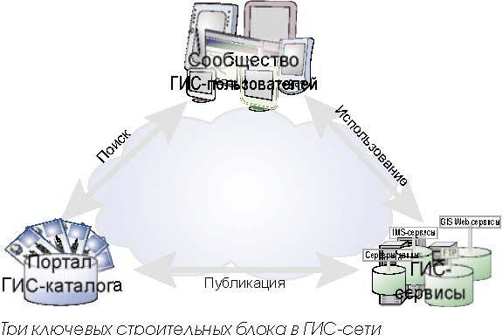

12.4. Каталоги ГИС-порталов
Важным компонентом ГИС-сети является каталог ГИС-портала с систематизированным реестром разнообразных мест хранения данных и информационных наборов. Часть ГИС-пользователей действует в качестве распорядителей данных, они компилируют и публикуют свои наборы данных для совместного использования в разных организациях. Они регистрируют свои информационные наборы в каталоге портала. Проводя поиск по этому каталогу, другие пользователи могут найти нужные им информационные наборы и обратиться к ним.
Портал ГИС-каталога - это Web-сайт, где ГИС пользователи могут искать и находить нужную им ГИС-информацию. Предоставляемые возможности зависят от комплекса предлагаемых сетевых сервисов ГИС-данных, картографических сервисов и сервисов метаданных. Периодически сайт портала ГИС-каталога может проводить обследование каталогов связанных с ним сайтов-участников с целью опубликования и обновления одного центрального ГИС-каталога. Таким образом, ГИС-каталог может содержать ссылки на источники данных, имеющиеся как на этом, так и на других сайтах. Предполагается, что будут созданы серии таких каталожных узлов, и на их основе сформируется общая сеть - Инфраструктура пространственных данных.

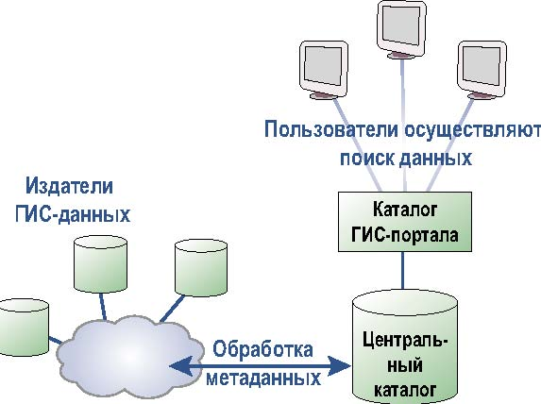

ГИС-данные и сервисы документируются в виде каталожных записей в каталоге ГИС-портала, по которому можно проводить поиск кандидатов для использования в разных ГИС-приложениях.

Одним из примеров портала ГИС-каталога является портал правительства США (Geospatial One-Stop, см. www.geodata.gov). Этот портал позволит правительственным органам всех уровней и широкой общественности проще, быстрее и с меньшими затратами обращаться к географической информации.

